**Configuración Modulo Facturación Electrónica**

1. Configurar la ruta del Web Service para Facturación electrónica, ir a la ruta: Administración ->Compañía->FActuracion Electronica RG2458 web Services->Configuración Web Service.

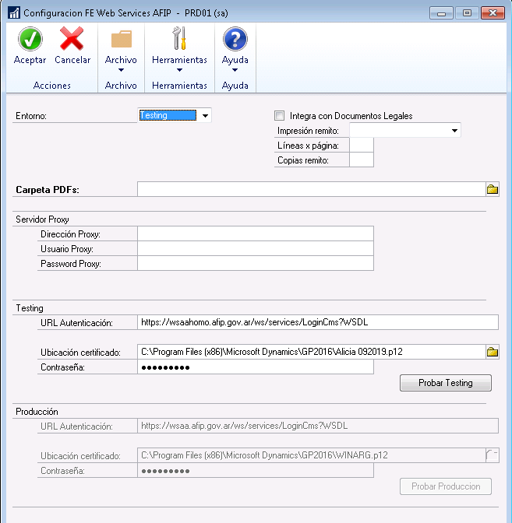

* 1. Completar las URL de autenticación, ubicación de Certificado y Contrasena del Certificado.

1. Configuración del Id. de documentos de ventas:
   1. En la ruta: Administración->Compañía->Fact. Electrónica RG2458 Web Services.

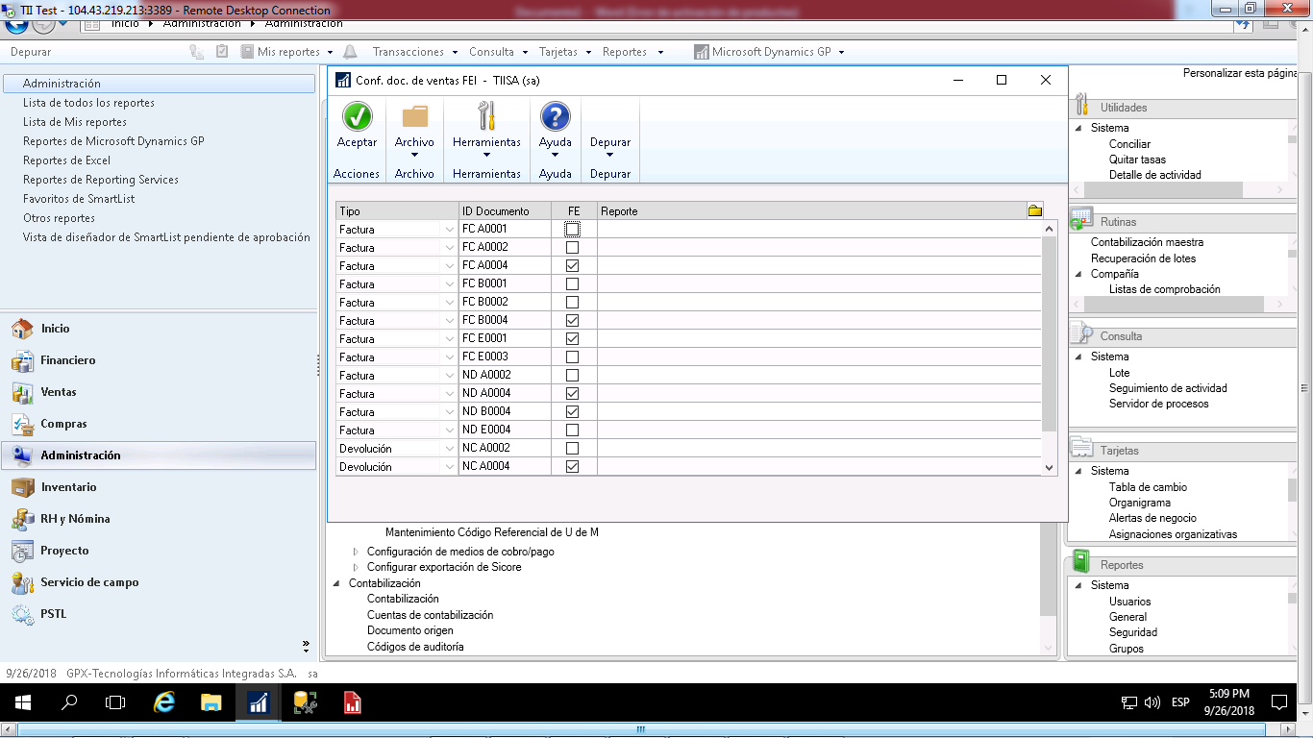

* + 1. Tildar la casilla FE, los ID Documento que corresponde a Facturación Electrónica.
  1. Crear los tipos de comprobantes, en la ruta: Administrador->Compañía->Listador de Impuestos->Tipos de comprobantes, llenar los campos:

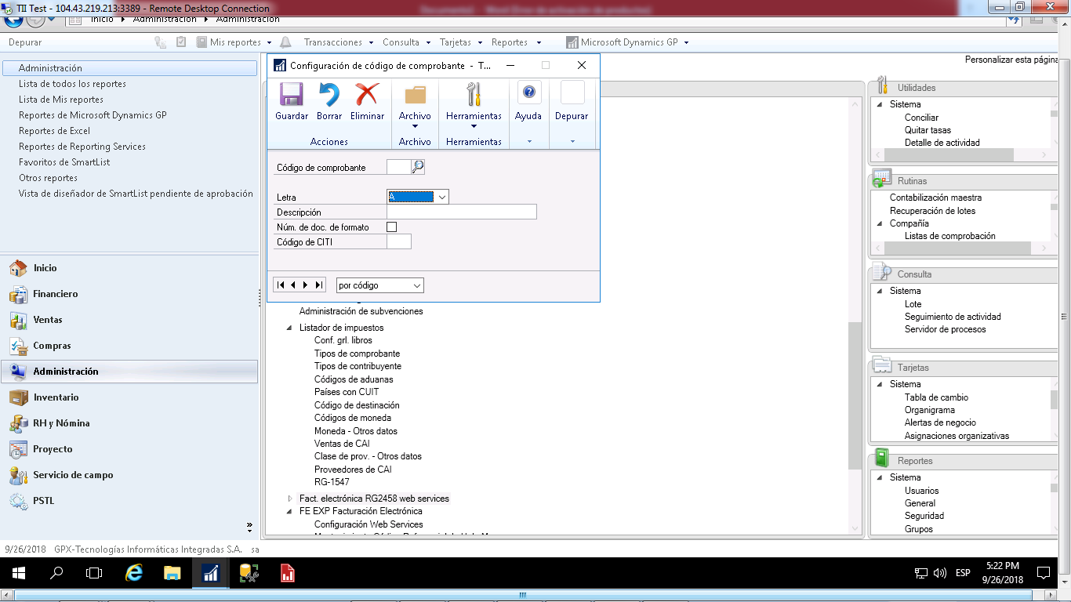

* + 1. Código de comprobante, indique el código según la tabla de referencia de la AFIP,
    2. Letra, seleccione en la lista, según la tabla de referencia de la AFIP,
    3. Descripción, indique una descripción al tipo de comprobante,
    4. Núm. De doc. De formato, debe ser tildado,
    5. Código de CITI, indique el código que debe mostrar al generar los archivos txt del Nuevo Citi,
  1. En la ventana Configuración de libros de IVA General, en la ruta: Administrador->Compañía->Listador de Impuestos->Conf. Grl. Libros, debe llenar los campos:

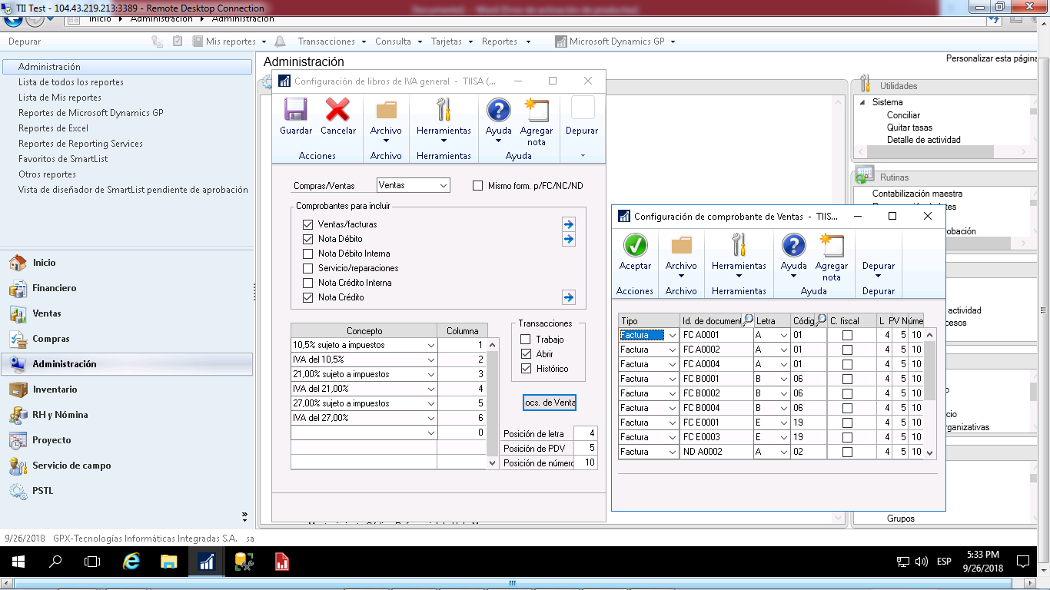

* + 1. Compras/Ventas, seleccione Ventas,
    2. Presione el botón Docs. De Ventas, se visualizara la ventana Configuración de comprobante de Ventas, agregue el Id de Documento, llenando los siguientes campos:



* + - 1. Tipo, seleccione de la lista el tipo de documento de SOP,
      2. Id. de documento, seleccione en la lupa el id de documento a configurar,
      3. Letra, seleccione de la lista la letra a asignar según indicaciones de la AFIP,
      4. Código, seleccione con la lupa el código de comprobante a asignar según indicaciones de la AFIP,
      5. L, indique en cual posición del número de documento SOP, se inicia la letra,
      6. PV, indique en cual posición del número de documento SOP, se inicia el Punto de Venta,
      7. Número, indique en cual posición del número de documento SOP, se inicia el correlativo.